INSTITUTO FEDERAL DO PARANÁ

FÍSICA – LICENCIATURA

Anthony Gattelli
Rafael Vieira

TEMPO DE REAÇÃO HUMANA

Foz do Iguaçu
2018
Lista de figuras
Figura 1: Régua na posição inicial (S0 = 0 cm) referente à mesa. 3
Figura 2: Régua sendo apanhada em queda livre. 4

Lista de tabelas
Tabela 1: Medidas e cálculos para o experimento 1. 5
Tabela 2: Medidas e cálculos para o experimento 2. 7

Sumário
INTRODUÇÃO TEÓRICA 1
OBJETIVOS 2
MATERIAIS E PROCEDIMENTOS 3
CONCLUSÕES 8
REFERÊNCIAS BIBLIOGRÁFICAS 9

Introdução teórica
O tempo de reação humana, mais conhecido como reflexo, diz respeito ao intervalo de tempo gasto entre o envio de uma mensagem do sistema nervoso central ao cérebro até a reação física do corpo ao estímulo. Esta grandeza é da ordem de milésimos de segundos e esta sujeita a diversos fatores tais como: estado emocional, idade, condicionamento físico e cognitivo. Este tempo ainda que bastante rápido e curto é de grande valia pois está presente em diversas situações sendo a mais importante delas o trânsito. Ao se deparar com um obstáculo, até que o freio seja acionado o cérebro do condutor precisa processar a informação que levará a contração muscular a executar a ação propriamente dita. O tempo gasto durante este processo chama-se tempo de reação, e enquanto tudo isso acontece, o carro ainda se encontra em movimento, o que significa que até que o carro pare de fato, este já percorreu certa distância, o que muitas vezes pode ser fatal.

OBJETIVOS
O objetivo geral é determinar o tempo de reação humana por meio de dois experimentos, o primeiro consiste em um experimento de queda livre e o segundo se refere ao tempo que uma “onda” gerada por um aperto de mão leva para dar uma volta completa em um grupo de 15 pessoas.

MATERIAIS E PROCEDIMENTOS
Para o experimento 1, foi utilizado uma régua de 30 cm e uma calculadora para auxiliar nos cálculos. Um aluno do grupo posicionou os dedos em formato de pinça na intenção de segurar a régua quando fosse solta, sem prévio aviso, lembrado que o ponto de referência é a carteira, posicionando a régua em sua marcação 0 cm. Quando o aluno apanhava a régua verificava-se a partir do dedo indicador, quanto marcava a distância percorrida. Este procedimento foi repetido dez vezes, pelo mesmo aluno; o resultado das medições encontra-se na tabela 1.
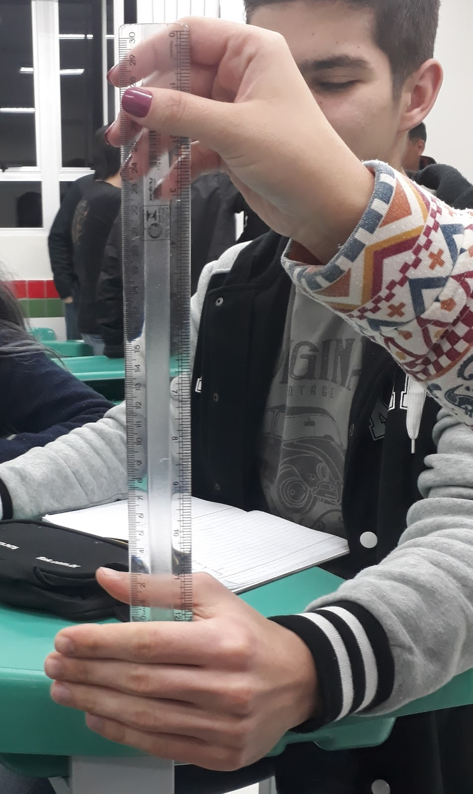Figura 1: Régua na posição inicial (S0 = 0 cm) referente à mesa.

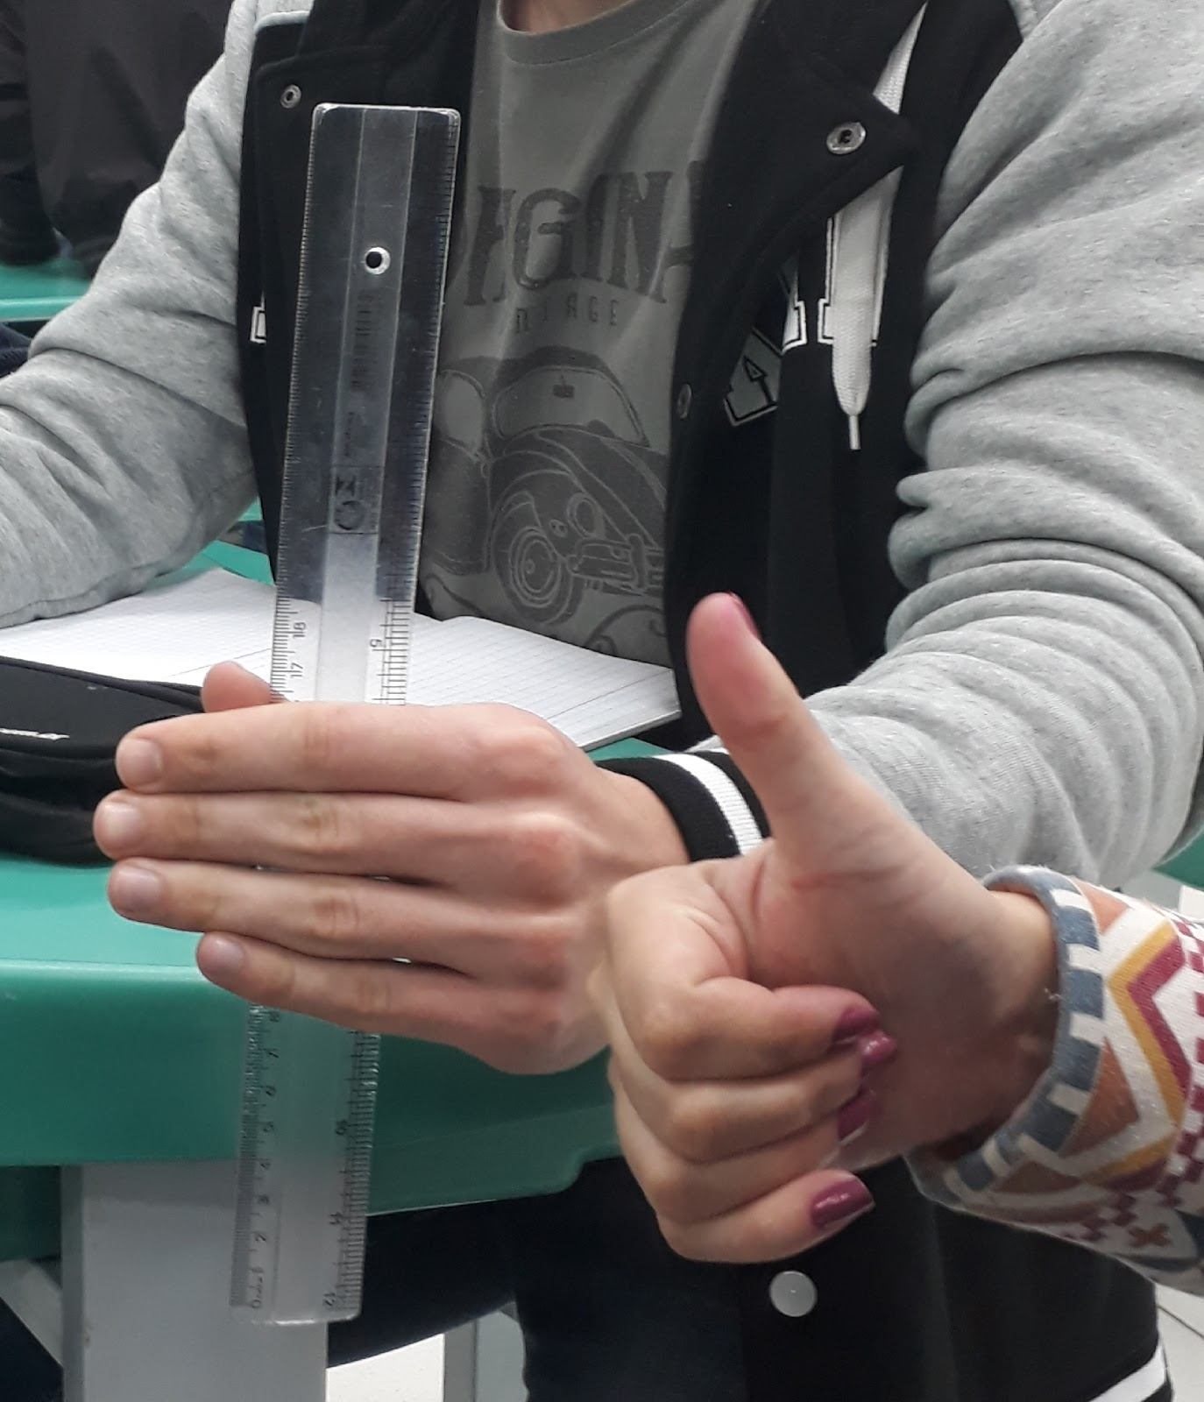Figura 2: Régua sendo apanhada em queda livre.

Desprezada a resistência do ar, um corpo cai em queda livre cujo trajeto pode ser determinado em função do tempo através da seguinte expressão:

Como o que se procura é o tempo gasto durante a queda, basta isolar a variável t, dessa forma:

Onde:
t é o tempo de queda livre
d é a distância percorrida
g é a aceleração gravitacional atuante no planeta.
Nº Medida | Distância (m)
1 | 0,19
2 | 0,14
3 | 0,12
4 | 0,115
5 | 0,09
6 | 0,166
7 | 0,22
8 | 0,149
9 | 0,16
10 | 0,15
M(média) (m) | 0,145
σ (m) | 0,384880934
σ(m) (m) | 0,1217100379
σfinal (m) | 0,1218126599
Tabela 1: Medidas e cálculos para o experimento 1.

Como foi destacado que basta mostrar como se chegou ao resultado do tempo de queda livre, tem-se:

Para a obtenção dos resultados da média, desvio padrão, desvio padrão da média e incerteza final, foi necessário fazer uso das seguintes fórmulas:

Fórmula 1 – Média
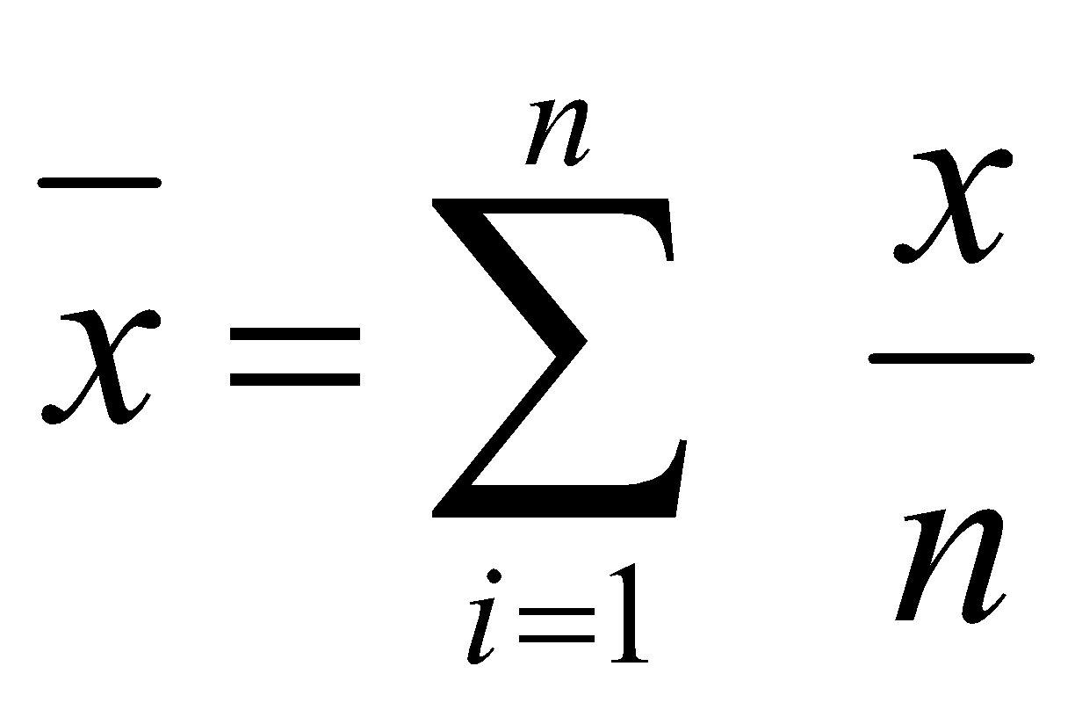
Fórmula 2 – Desvio Padrão
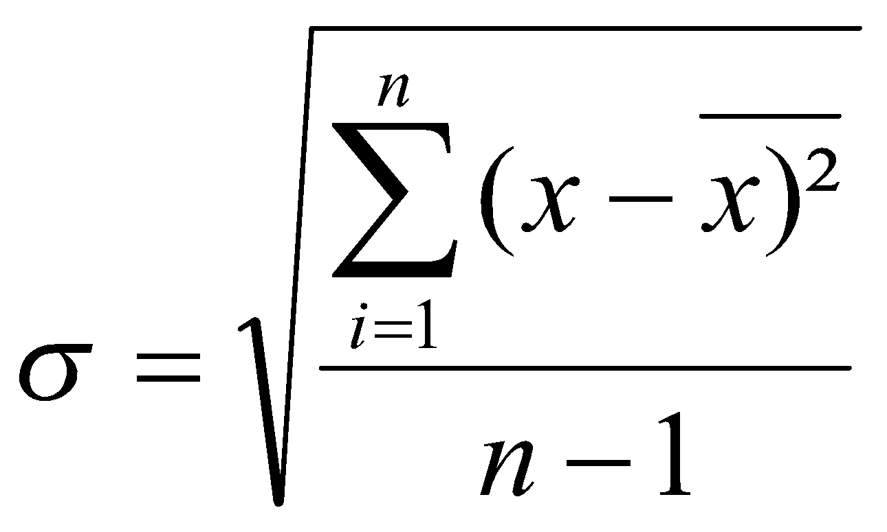
Fórmula 3 – Desvio Padrão da Média
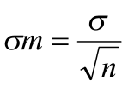
Fórmula 4 – Incerteza final das medidas

Para a segunda prática, formou-se um círculo de 15 pessoas, todas de mãos dadas. O professor detinha o cronômetro cuja contagem iniciava-se após o primeiro aperto de mão (proveniente do próprio professor aliás) e o processo só terminava quando o aperto de mão era “passado” para todas as outras pessoas até chegar nele novamente. Vale destacar que, com exceção do detentor do cronometro todas as outras pessoas estavam de olhos fechados a fim de que a experiência não fosse prejudicada pela ansiedade ou lerdeza de ninguém. Analogamente ao primeiro experimento, esse processo foi repetido dez vezes, os resultados podem ser visualizados na tabela 2.

Nº Tentativa | Tempo medido (s)
1 | 3,43
2 | 3,23
3 | 3,34
4 | 3,48
5 | 3,09
6 | 3,64
7 | 3,49
8 | 3,36
9 | 3,17
10 | 3,95
Tmédio | 3,418
σ (s) | 0,248408
σm (s) | 0,0785535
Tabela 2: Medidas e cálculos para o experimento 2.

Para a obtenção deste resultado não foi necessário uso de nenhuma fórmula a não ser as 4 já destacadas anteriormente, ou seja, nada em específico.
Como a intenção é descobrir o tempo médio de reação de cada pessoa é necessário dividir o resultado encontrado pelo número total de participantes, dessa forma:

CONCLUSÕES
Com a realização dos cálculos pode-se concluir que o tempo de reação estimado para o primeiro experimento foi de 0,172 s. Levando em conta todos os fatores envolvidos fica fácil entender que nem sempre os resultados são satisfatórios e confiáveis, nesse caso tem-se de considerar os possíveis erros de leitura do aparelho de medida que podem ter sido cometidos.
Para o segundo experimento foi encontrado 0,23 s como tempo de reação média de cada pessoa, novamente, esse valor está sujeito a críticas devido à influência de erros tais como resistência do ar, a precisão do aparelho utilizado e a sensibilidade de cada um, sendo que nenhum destes foi considerado para efeito de cálculo.

REFERÊNCIAS BIBLIOGRÁFICAS
Signal luminance and position effects in human reaction time - REINS J. D./University of Arizona.
The interpretation of reaction time in human information processing research - PACHELLA R. G.

Human reaction time: Toward a general theory - Grice, G. R., Nullmeyer, R., & Spiker, V. A. (1982). Human reaction time: Toward a general theory. Journal of Experimental Psychology: General.

